NHẬN XÉT CỦA GIÁO VIÊN HƯỚNG DẪN

Trà Vinh, ngày ….. tháng …… năm ……
Giáo viên hướng dẫn
(Ký tên và ghi rõ họ tên)

Trà Vinh, ngày ….. tháng …… năm ……
Giáo viên hướng dẫn
(Ký tên và ghi rõ họ tên)

NHẬN XÉT CỦA THÀNH VIÊN HỘI ĐỒNG

Trà Vinh, ngày ….. tháng …… năm ……
Thành viên hội đồng
(Ký tên và ghi rõ họ tên)

LỜI CẢM ƠN
Trong quá trình làm đồ án vừa qua vì được sự chỉ dẫn nhiệt tình của thầy Nguyễn Bá Nhiệm – Trường Đại học Trà Vinh, em đã hoàn thành đồ án cơ sở ngành của mình. Mặc dù em đã cố gắng với sự tận tâm của thầy, nhưng vì thời gian và khả năng nên đồ án của em vẫn còn không tránh được những thiếu sót.
Em xin gửi lời cảm ơn chân thành nhất đến Thầy Nguyễn Bá Nhiệm về sự hỗ trợ và sự chỉ bảo rất quý giá của Thầy trong suốt thời gian hướng dẫn và hỗ trợ em hoàn thành đồ án cơ sở ngành.
Quá trình này đã đem lại cho em không chỉ kiến thức mới mà còn mở rộng tầm nhìn và kỹ năng trong lĩnh vực em đang theo đuổi. Nhờ sự chỉ dẫn tận tâm và kiến thức sâu rộng của Thầy, em đã có cơ hội khám phá và áp dụng những kiến thức lý thuyết vào thực tiễn một cách hiệu quả hơn.
Những lời khuyên, góp ý và sự động viên từ Thầy không chỉ giúp em vượt qua những thách thức mà còn tạo động lực mạnh mẽ để hoàn thành đồ án một cách tự tin.
Em muốn bày tỏ lòng biết ơn sâu sắc đến Thầy vì thời gian, kiến thức và sự hỗ trợ mà Thầy đã dành cho em. Điều này đã tạo ra một ảnh hưởng rất lớn đối với sự phát triển cá nhân và học vấn của em.
Đồ án cơ sở ngành này không chỉ là kết quả của sự cố gắng của tôi mà còn là sự hỗ trợ chân thành từ Thầy. Em rất biết ơn và tự hào về những điều em đã học được từ Thầy.
Một lần nữa, em xin chân thành cảm ơn sự kiên nhẫn, lòng nhiệt thành và sự hỗ trợ của Thầy Nguyễn Bá Nhiệm. Điều này sẽ luôn là nguồn động viên lớn trong hành trình học tập và sự nghiệp của em.
Trân trọng,
Bùi Cát Vũ

MỤC LỤC
CHƯƠNG 1: TỔNG QUAN 8
1.1 Giới thiệu: 8
1.2 Tầm quan trọng của vấn đề: 8
1.3 Mục tiêu nghiên cứu: 8
1.4 Cấu trúc của nghiên cứu: 8
1.5 Tổng kết: 9
CHƯƠNG 2: NGHIÊN CỨU LÝ THUYẾT 10
2.1 Khái niệm về công nghệ Docker: 10
2.1.1 Container là gì? 10
2.1.2 Công nghệ Docker 11
2.1.3 Các thành phần chính 12
2.2 Cài đặt Docker 16
2.2.1 Cài đặt Docker: 16
2.2.2 Cài đặt Docker Compose: 20
2.3 Tìm hiểu về Điện toán đám mây 23
2.3.1 Điện toán đám mây là gì? 23
2.3.2 Ứng dụng của điện toán đám mây 23
CHƯƠNG 3: HIỆN THỰC HÓA NGHIÊN CỨU 26
3.1 Một số lệnh cơ bản với Docker 26
3.2 Tạo một image và push lên hub.docker.com 26
3.3 Chạy một image trên Docker 31
CHƯƠNG 4: KẾT QUẢ NGHIÊN CỨU 35
CHƯƠNG 5: KẾT LUẬN VÀ HƯỚNG PHÁT TRIỂN 36
DANH MỤC TÀI LIỆU THAM KHẢO 37

DANH MỤC HÌNH ẢNH – BẢNG BIỂU
Hình 2.1 Hypervisor 11
Hình 2.2 Docker 11
Hình 2.3 Mô hình máy chủ bình thường 13
Hình 2.4 Mô hình máy ảo VMs 13
Hình 2.5 Mô hình ảo hóa Container 14
Hình 2.6 Hệ thống file cắt lớp Container 15
Hình 2.7 Sự khác biệt giữa Docker và VMs 15
Hình 2.8 Update và cập nhật các phần mềm cần thiết 17
Hình 2.9 Khóa GPG cho kho lưu trữ Docker 17
Hình 2.10 Thêm kho lưu trữ Docker 18
Hình 2.11 Cập nhật những gì được bổ sung 18
Hình 2.12 Cài đặt Docker 19
Hình 2.13 Hello World 20
Hình 2.14 Chạy dòng lệnh cài đặt Docker Compose 21
Hình 2.15 Chạy dòng lệnh để phân quyền cho Docker Compose 22
Hình 2.16: Xem phiên bản mới nhất của Docker Compose 22
Hình 3.1 Login vào Docker 27
Hình 3.2 Dockerfile 28
Hình 3.3 Build image 29
Hình 3.4 Push image 30
Hình 3.5: Image được push lên hub.docker.com 30
Hình 3.6 Cài đặt Wordpress 33
Hình 3.7 Màn hình khởi động WordPress 33
Hình 3.8 Màn thông tin trang chuẩn bị tạo 34

TÓM TẮT ĐỒ ÁN CƠ SỞ NGÀNH
- Vấn đề nghiên cứu:
- Môi trường mã nguồn mở đang ngày càng phát triển và đa dạng, tuy nhiên việc quản lý, triển khai và vận hành ứng dụng vẫn đôi khi gặp khó khăn.
- Vấn đề này thường bao gồm việc tạo ra môi trường đồng nhất, di động và có khả năng mở rộng cho các ứng dụng mã nguồn mở.
- Hướng tiếp cận:
- Đồ án tập trung vào việc nghiên cứu và áp dụng công nghệ Docker, một công cụ giúp tạo ra các container để đóng gọi ứng dụng và môi trường của chúng.
- Tìm hiểu về cách Docker có thể giúp tối ưu hóa việc phát triển, triển khai và quản lý ứng dụng trong môi trường mã nguồn mở.
- Cách giải quyết vấn đề:
- Phân tích cách mà Docker có thể giúp tạo ra môi trường cô đọng, di động và đơn giản hóa quy trình triển khai ứng dụng.
- Thực hiện các thử nghiệm và nghiên cứu sâu hơn về cách sử dụng Docker để tối ưu hóa hiệu suất và tính ổn định của các ứng dụng mã nguồn mở.
- Kết quả đạt được:
- Đã xác định và trình bày cách sử dụng Docker để đóng gói, triển khai và quản lý các ứng dụng mã nguồn mở một cách hiệu quả.
- Nhận diện được lợi ích và nhược điểm của việc áp dụng Docker trong môi trường mã nguồn mở.
- Cung cấp những khuyến nghị cụ thể và kết luận về khả năng áp dụng Docker để cải thiện quy trình phát triển và triển khai ứng dụng mã nguồn mở.

MỞ ĐẦU
- Lý do chọn đề tài:
Trong thời đại công nghệ phát triển nhanh chóng, môi trường mã nguồn mở đã trở thành một nguồn tài nguyên quan trọng cho việc phát triển ứng dụng. Tuy nhiên, quản lý, triển khai, và vận hành các ứng dụng trong môi trường này vẫn đôi khi gặp phải những thách thức lớn, từ việc đảm bảo tính di động đến việc tạo ra môi trường đồng nhất cho các ứng dụng.
- Mục đích của đề tài:
Mục tiêu chính của đề tài này là nghiên cứu và ứng dụng công nghệ Docker trong môi trường mã nguồn mở để tối ưu hóa quy trình phát triển, triển khai và quản lý các ứng dụng. Chúng ta quan tâm đến cách Docker có thể giúp đóng gói ứng dụng và môi trường của chúng vào các container, tạo ra một cơ sở hạ tầng linh hoạt và di động.
- Đối tượng nghiên cứu:
- Các nhà phát triển phần mềm: Những người quan tâm đến việc tối ưu hóa quy trình phát triển và triển khai ứng dụng mã nguồn mở.
- Quản trị hệ thống và DevOps: Những người có trách nhiệm vận hành và duy trì hệ thống, quan tâm đến việc sử dụng công nghệ để tối ưu hóa quy trình làm việc.
- Phạm vi nghiên cứu:
- Nghiên cứu về Docker và các khía cạnh quan trọng của nó: Bao gồm cách Docker hoạt động, cách tạo và quản lý container, cách triển khai ứng dụng bằng Docker.
- Ứng dụng thực tiễn trong môi trường mã nguồn mở: Áp dụng Docker vào việc tối ưu hóa quy trình phát triển, triển khải và vận hành ứng dụng mã nguồn mở.

CHƯƠNG 1: TỔNG QUAN

1.1 Giới thiệu:
Trong thời đại công nghệ hiện đại, việc quản lý và triển khai ứng dụng trở nên phức tạp hơn bao giờ hết, đặc biệt là trong môi trường mã nguồn mở. Để giải quyết những thách thức này, việc sử dụng các công cụ và nền tảng hiện đại là điều cần thiết. Trong nghiên cứu này, chúng ta sẽ tập trung vào Docker - một công cụ quản lý container phổ biến trong việc phát triển, triển khai và vận hành ứng dụng.

1.2 Tầm quan trọng của vấn đề:
Môi trường mã nguồn mở đang ngày càng trở nên quan trọng trong việc phát triển phần mềm. Tính di động và khả năng mở rộng của ứng dụng đòi hỏi một cách tiếp cận linh hoạt và hiệu quả hơn trong việc triển khai. Docker đã nổi lên như một công cụ giúp tối ưu hóa quá trình triển khai ứng dụng, tạo ra môi trường cô đọng và đồng nhất.

1.3 Mục tiêu nghiên cứu:
Nghiên cứu này nhằm đánh giá sâu hơn về cách Docker có thể được áp dụng và tận dụng trong môi trường mã nguồn mở. Mục tiêu bao gồm:
- Phân tích cách mà Docker giúp tối ưu hóa quá trình phát triển và triển khai ứng dụng trong môi trường mã nguồn mở.
- Đánh giá hiệu suất, tính bảo mật và khả năng mở rộng của việc sử dụng Docker trong môi trường mã nguồn mở.
- Tìm hiểu về cách thức và cơ hội khi triển khai Docker trong môi trường này.

1.4 Cấu trúc của nghiên cứu:
Nghiên cứu sẽ được chia thành các phần sau:
- Giới thiệu: Phần này giới thiệu vấn đề và mục tiêu của nghiên cứu.
- Tổng quan về Docker: Trình bày kiến thức cơ bản về Docker, cách nó hoạt động và lợi ích của việc sử dụng nó.
- Nghiên cứu thực nghiệm: Bao gồm việc thực hiện các thử nghiệm, đánh giá hiệu suất và tính khả dụng của Docker trong môi trường mã nguồn mở.
- Phân tích và thảo luận kết quả: Đánh giá kết quả từ các thử nghiệm và thảo luận về những điểm mạnh, điểm yếu và hướng phát triển tiếp theo.
- Kết luận: Tóm tắt các kết quả đạt được và đề xuất hướng tiếp cận trong tương lai.

1.5 Tổng kết:
Nghiên cứu này nhằm mục đích cung cấp cái nhìn tổng quan về việc ứng dụng Docker trong môi trường mã nguồn mở. Việc hiểu rõ về tiềm năng và hạn chế của Docker sẽ giúp cải thiện quá trình phát triển và triển khai ứng dụng trong môi trường này, đồng thời mở ra những cơ hội mới cho sự tiến bộ trong lĩnh vực công nghệ thông tin.

CHƯƠNG 2: NGHIÊN CỨU LÝ THUYẾT

Khái niệm về công nghệ Docker:

Container là gì?

Các phần mềm sẽ được Container Engine (một công cụ ảo hóa tinh gọn, được cài đặt trên host OS) cô lập bằng cách đóng gói chúng thành các Container.
Container là giải pháp để chuyển giao phần mềm một cách đáng tin cậy (không phát sinh lỗi) giữa các môi trường máy tính khác nhau bằng cách:

+Tạo ra một môi trường bị cô lập chứa mọi thứ mà phần mềm cần để có thể chạy được, không bị các yếu tố liên quan đến môi trường hệ thống làm ảnh hưởng tới cũng như không làm ảnh hưởng tới các phần còn lại của hệ thống.

+Các tiến trình (process) trong một Container bị cô lập với các tiến trình của các Container khác trong cùng hệ thống tuy nhiên tất cả các Container này đều chia sẻ kernel của host OS (dùng chung host OS).

+Container là một nền tảng mở dành cho các lập trình viên, quản trị hệ thống dùng để xây dựng, vận chuyển và chạy các ứng dụng dễ dàng hơn.(VD: Bạn sẽ có thể chạy được một ứng dụng Java mà không cần cài JDK vào máy local bạn đang sử dụng.)

Ưu điểm:

-Linh động: Triển khai ở bất kỳ nơi đâu do sự phụ thuộc của ứng dụng vào tầng OS cũng như cơ sở hạ tầng được loại bỏ. Scale up & Scale down: Do chia sẻ host OS nên Container có thể được tạo gần như một cách tức thì.

-Nhẹ: Container cũng sử dụng chung các images nên cũng không tốn nhiều disks. Tính đồng nhất: Khi nhiều người cùng phát triển trong cùng một dự án sẽ không bị sự sai khác về mặt môi trường. Đóng gói: Có thể ẩn môi trường bao gồm cả app vào trong một gói được gọi là Container. Có thể test được các Container. Việc bỏ hay tạo lại Container rất dễ dàng.

-Tạo OS ảo nên thời gian khởi động là rất nhanh. Điều này khác với vagrant, vagrant tạo môi trường ảo ở level phần cứng, nên khi khởi động mất nhiều thời gian hơn.

Nhược điểm:

-Xét về tính an toàn: Do dùng chung OS nên nếu có lỗ hỏng nào đấy ở kernel của host OS thí nó sẽ ảnh hưởng tới toàn bộ Container có trong host OS đấy. Ngoài ra hãy thử tưởng tượng với host OS là Linux, nếu trong trường hợp ai đấy hoặc một ứng dụng nào đấy có trong Container chiếm được quyền superuser, điều gì sẽ xảy ra? Về lý thuyết thì tầng OS sẽ bị crack và ảnh hưởng trực tiếp tới máy host bị hack cũng như các Container khác trong máy đó ( hacker sử dụng quyền chiếm được để lấy dữ liệu tứ máy host cũng như từ các Container khác trong cùng máy host bị hack chẳng hạn).

Công nghệ Docker

Docker là một nền tảng mở dành cho các lập trình viên, quản trị hệ thống dùng để xây dựng, vận chuyển và chạy các ứng dụng phân tán. Ban đầu viết bằng Python, hiện tại đã chuyển sang Go-lang.

Docker đưa ra một giải pháp mới cho vấn đề ảo hóa, thay vì tạo ra các máy ảo con chạy độc lập kiểu hypervisors (tạo phần cứng ảo và cài đặt hệ điều hành lên đó), các ứng dụng sẽ được đóng gói lại thành các Container riêng lẻ. Các Container này chạy chung trên nhân hệ điều hành qua LXC (Linux Containers), chia sẻ chung tài nguyên của máy mẹ, do đó, hoạt động nhẹ và nhanh hơn các máy ảo dạng hypervisors[6]
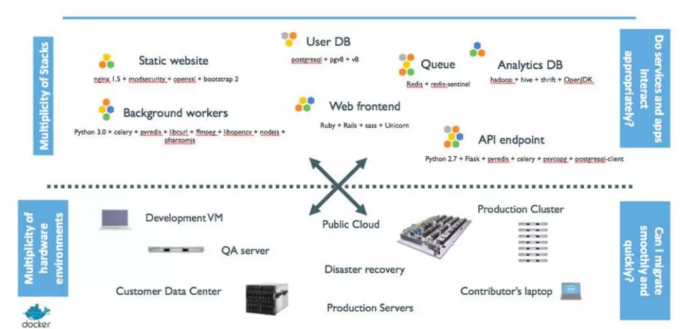

Hình 2.1 Hypervisor

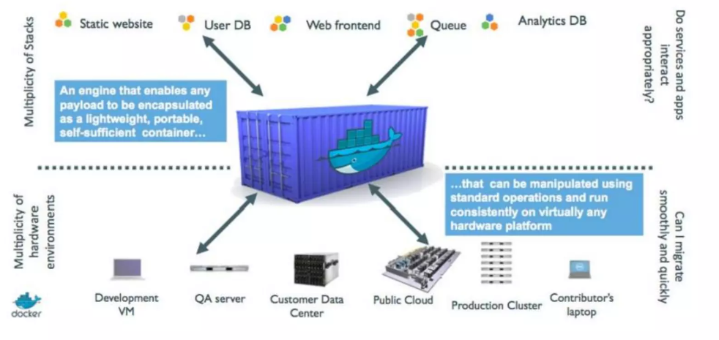
Hình 2.2 Docker

Các thành phần chính

Các thành phần chính của Docker bao gồm:

-Docker Engine: là thành phần chính của Docker, như một công cụ để đóng gói ứng dụng.

-Docker Hub: là dịch vụ cloud để chia sẻ ứng dụng và tự động hóa chuỗi các công việc liên tục, có thể thao tác pull/push với các images.

Một số khái niệm phổ biến về Docker:

-Docker images:
Là một “read-only template”. Tương tự như file .gho để ghost win, ở Docker thì đó được gọi là image, image này không phải là một file vật lý mà nó chỉ được chứa trong Docker. Một image bao gồm hệ điều hành (Windows, CentOS, Ubuntu, …) và các môi trường lập trình được cài sẵn (httpd, mysqld, nginx, python, git, …).

-Docker registries:
Là nơi lưu trữ các Docker images. Public Registry như Docker Hub chứa các images được chia sẻ công khai, trong khi Private Registry có thể được sử dụng để lưu trữ và chia sẻ images nội bộ trong tổ chức.

-Docker Containers:
Hoạt động giống như một thư mục (directory), chứa tất cả những thứ cần thiết để ứng dụng có thể chạy được. Mỗi một Docker Container được tạo ra từ một Docker Image. Các thao tác với một Container: chạy, bật, dừng, di chuyển, và xóa. Các files và settings được sử dụng trong Container được lưu và sử dụng lại, gọi chung là Images của Docker. Docker Hub là nơi chia sẻ và lưu giữ các file Images này (hiện có khoảng 300.000 Images).

-Dockerfile:
Là một file chứa tập hợp các lệnh để Docker có thể đọc và thực hiện để đóng gọi một Image theo yêu cầu người dùng.

-Docker Compose:
Là công cụ cho phép định nghĩa và quản lý multi-container Docker applications thông qua một tệp cấu hình đơn giản YAML. Nó giúp quản lý các service, networks và volumes của ứng dụng.

-Orchestration:
Là các công cụ, dịch vụ dùng để điều phối và quản lý nhiều Containers sao cho chúng làm việc hiệu quả nhất.
Ngày xưa, mô hình máy chủ thường là 1 máy chủ vật lý + 1 hệ điều hành (OS) + 1 application.

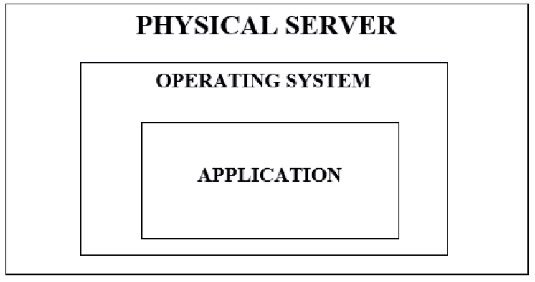
Hình 2.3 Mô hình máy chủ bình thường

Khi ứng dụng phát triển, mô hình này nảy sinh ra nhiều vấn đề, ví dụ:

-Lãng phí tài nguyên: mặc dù cấu hình máy khỏe, ổ cứng dung lượng lớn, nhưng hệ thống lại không tận dụng được hết lợi thế này;

-Khó khăn trong việc mở rộng hệ thống: muốn mở rộng phải thuê thêm server, cấu hình, cân bằng tải (load balacing), …

Lúc này, công nghệ ảo hóa (vitualization) ra đời.

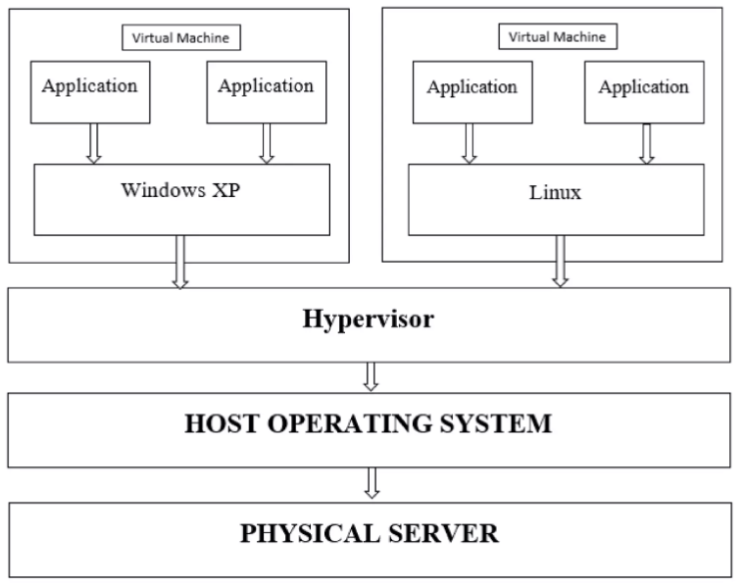

Hình 2.4 Mô hình máy ảo VMs
Với công nghệ ảo hóa, trên cùng một máy chủ vật lý, có thể tạo ra nhiều OS, tức là sẽ chạy được nhiều application. Vậy là tài nguyên của máy được tận dụng tốt hơn. Tuy nhiên, việc ảo hóa này lại nảy sinh vấn đề mới:

-Ngốn tài nguyên: khi chạy một máy ảo, nó sẽ luôn chiếm 1 phần tài nguyên cố định. Ví dụ: máy chủ có 512GB SSD, 16GB RAM. Tạo ra 4 máy ảo Linux, mỗi máy cấp 64GB SSD và 2GB RAM. Như vậy, sẽ mất 256 GB SSD để chứa 4 máy ảo, và khi chạy cùng 4 máy ảo lên cùng lúc, chúng sẽ chiếm 8GB RAM. Mặc dù chỉ chạy lên để không đó thôi, chưa dùng gì cả nhưng nó vẫn chiếm từng đó.

-Tốn thời gian thực thi: thời gian khởi động, shutdown của các máy ảo sẽ lâu, thường là hàng phút.

-Cồng kềnh: việc phải chịu tải cho cả 1 nhóm máy ảo như vậy thì server không thể chạy hết hiệu suất được.

Bước tiến hóa tiếp theo, người ta phát minh ra Containerlization.
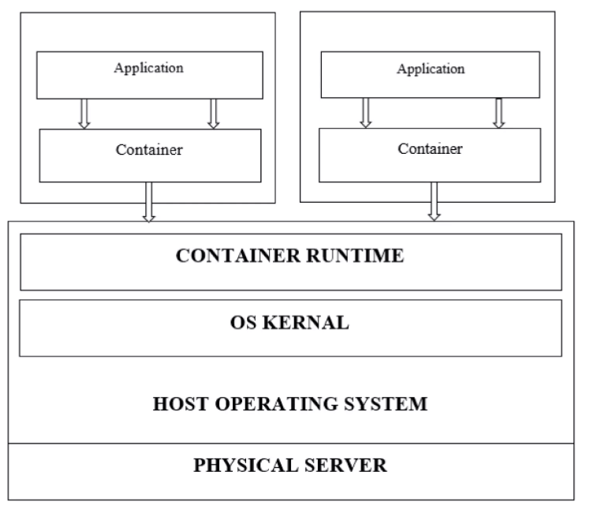

Hình 2.5 Mô hình ảo hóa Container

Với công nghệ này, trên một máy chủ, ta sẽ sinh ra được nhiều máy con (giống với ảo hóa), nhưng điều đặc biệt là các máy con ( Guess OS) này đều dùng chung phần nhân của máy mẹ (host OS) và chia sẻ với nhau tài nguyên của máy mẹ (RAM chẳng hạn). Như vậy việc tận dụng tài nguyên sẽ được tối ưu hơn.

Ngoài ra, việc sử dụng hệ thống file cắt lớp (layer file system) sẽ khiến việc tối ưu tài nguyên hiệu quả hơn.

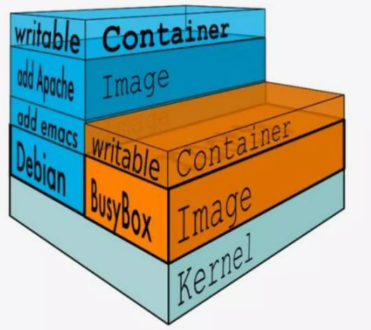

Hình 2.6 Hệ thống file cắt lớp Container

Cụ thể, mỗi máy con (Container) mới, nó sẽ được xây dựng dựa trên 1 file ảnh (Image) dạng chỉ đọc (read-only). Trong mỗi máy con sẽ có thêm 1 lớp bọc có thể ghi được (writabe-layer), các thay đổi trong máy con sẽ được ghi lên đây. Như vậy, từ 1 Image ban đầu, ta có thể tạo nhiều máy con mà chỉ tốn rất ít dung lượng ổ đĩa.

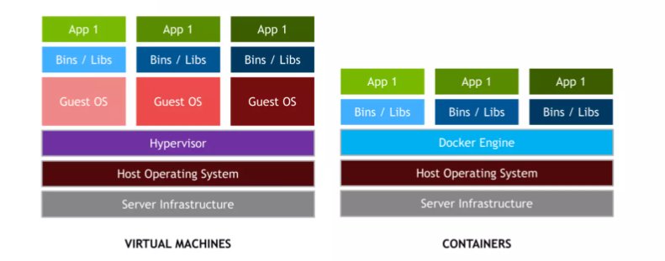

Hình 2.7 Sự khác biệt giữa Docker và VMs

Điểm khác biệt chính là các Containers sử dụng chung kernel với Host OS nên thao tác bật, tắt rất nhẹ nhàng, nhanh chóng.

-Ưu điểm: nhanh, nhẹ, có thể chia sẻ dễ dàng qua Docker Hub.

-Nhược điểm: mới, cập nhật, thay đổi thường xuyên

Cài đặt Docker

Docker hỗ trợ nhiều nền tảng hệ điều hành khác nhau bao gồm Linux, Windows và cả Mac. Ngoài ra, Docker còn hỗ trợ nhiều dịch vụ điện toán đám mây nổi tiếng như Microsoft Azure hay Amazon Web Services. Tuy vậy ban đầu nó được xây dựng trên nền tảng Linux. Vì Docker cần can thiệp vào phần lõi, nhân Kernel trong khi đó Linux là mã nguồn mở.

Khi nhận thấy tiềm năng của Docker, Windows đã tham gia, và thế là Docker với Windows bắt tay nhau nhưng có vẻ không khả quan bởi vì nhân Windows có những thứ không public được.

Nên cho tới hiện tại khi cài Docker trên Windows hay Mac thì Docker sẽ cài một máy ảo Linux trên máy thật và Docker hoạt động dựa trên máy ảo Linux đó.

Docker có 2 phiên bản:

-CE: Dành cho nhà phát triển, nhóm nhỏ.
-EE: Dành cho doanh nghiệp

Docker hỗ trợ cài đặt trên nhiều OS ( CentOS 7, Debian, Ubuntu, Fedora) tuy nhiên Ubuntu gần như được hỗ trợ nhiều nhất.

Cài đặt Docker:

Gói cài đặt Docker có sẵn trong kho lưu trữ chính thức của Ubuntu 18.04.6 có thể không phải là phiên bản mới nhất. Để có được phiên bản mới nhất và tốt nhất, nên cài đặt Docker từ kho lưu trữ Docker chính thức. Phần này cho thấy làm thế nào để làm điều đó.

Bước 1: Cài đặt và cập nhật các gói phần mềm cần thiết:

Mở terminal và cập nhật danh sách gói phần mềm với lệnh sau:
sudo apt-get update

Cài đặt các gói để cho phép hệ thống sử dụng repository qua HTTPS:
sudo apt-get install apt-transport-https ca-certificates curl software-properties-common

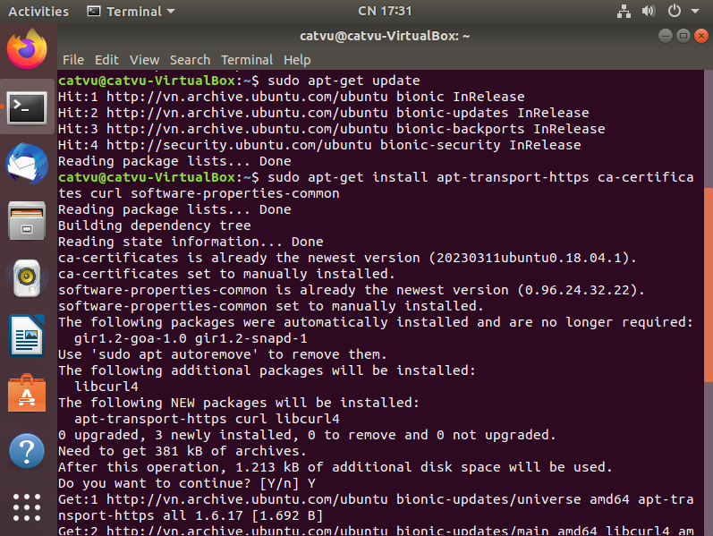

Hình 2.8 Update và cập nhật các phần mềm cần thiết

Bước 2: Thêm Docker GPG key:

Thêm Docker GPG key vào hệ thống:

Chúng ta thực hiện dòng lệnh:
curl -fsSL https://download.docker.com/linux/ubuntu/gpg | sudo apt-key add -

Hình 2.9 Khóa GPG cho kho lưu trữ Docker

Bước 3: Thêm kho lưu trữ Docker vào các nguồn APT:

Chúng ta thực hiện dòng lệnh:
sudo add-apt-repository "deb [arch=amd64] https://download.docker.com/linux/ubuntu $(lsb_release -cs) stable"
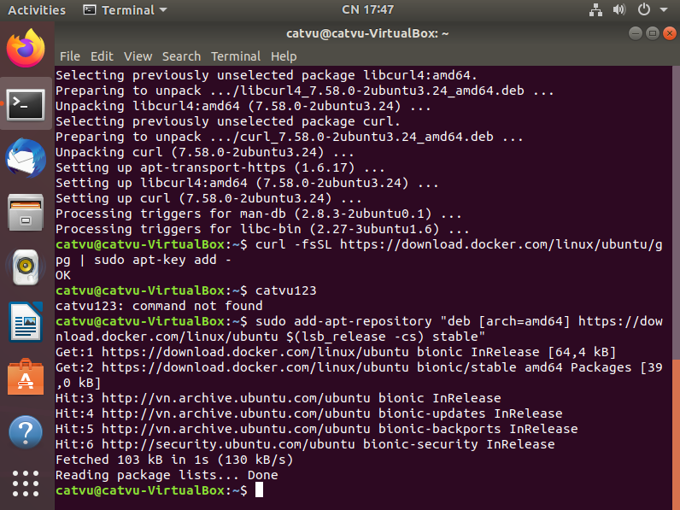

Hình 2.10 Thêm kho lưu trữ Docker

Tiếp theo cập nhật cơ sở dữ liệu gói với các gói Docker từ repo mới được bổ sung:

Sudo apt-get update –y

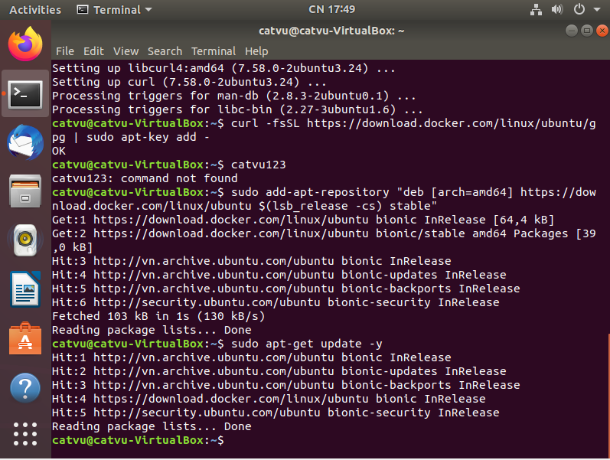

Hình 2.11 Cập nhật những gì được bổ sung
Bước 4:Cài đặt Docker

Ta dùng lệnh sau để cài đặt:

Sudo apt-get install –y docker-ce

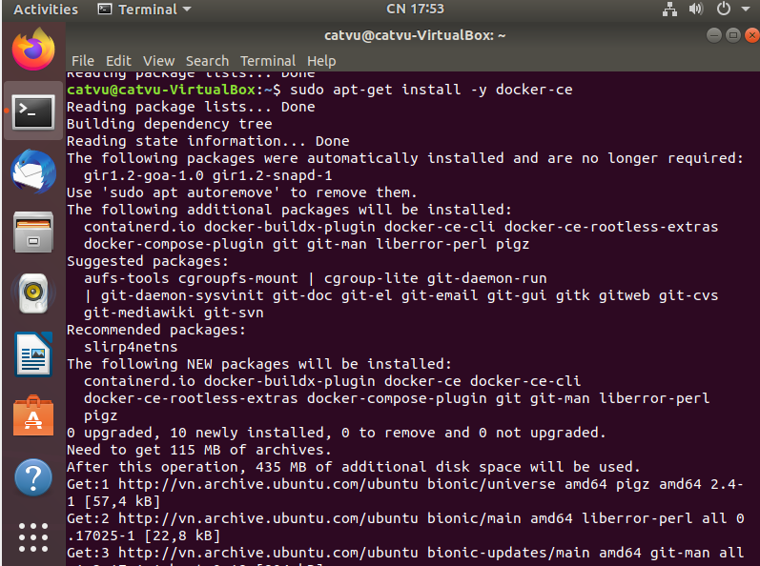

Hình 2.12 Cài đặt Docker

Chạy thử một chương trình đơn giản như hello world để kiểm tra:

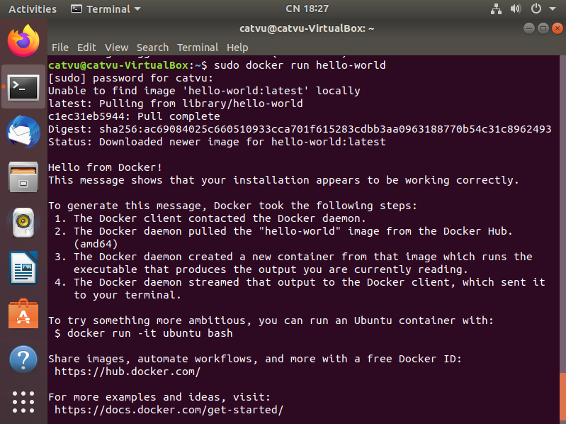

Hình 2.13 Hello World

Cài đặt Docker Compose:

Định nghĩa Docker Compose:

Compose là công cụ giúp định nghĩa và khởi chạy multi-container Docker applications. Trong Compose, chúng ta sử dụng Compose file để cấu hình application’s services. Chỉ với một câu lệnh, lập trình viên có thể dễ dàng create và start toàn bộ các services phục vụ cho việc chạy ứng dụng.

Compose là một công cụ tuyệt đối với không chỉ dùng cho development, testing, staging environments, mà còn ứng dụng trong CI workflows.

Tính di động và tái sử dụng của Docker Compose:

Docker Compose cho phép tái sử dụng các tệp cấu hình YAML cho các môi trường khác nhau (ví dụ: development, staging, production). Bằng cách thay đổi một số thiết lập, bạn có thể dễ dàng triển khai cùng một ứng dụng trong các môi trường khác nhau mà không cần sửa đổi nhiều mã nguồn.

Cài đặt Docker Compose:

Việc sử dụng Docker Compose được tóm lược trong 3 bước cơ bản sau:
Bước 1: Chạy dòng lệnh sau để tải Docker Compose

Ta dùng lệnh sau để cài đặt phiên bản mới nhất:

sudo curl -L "https://github.com/docker/compose/releases/download/latest/docker-compose-$(uname -s)-$(uname -m)" -o /usr/local/bin/docker-compose

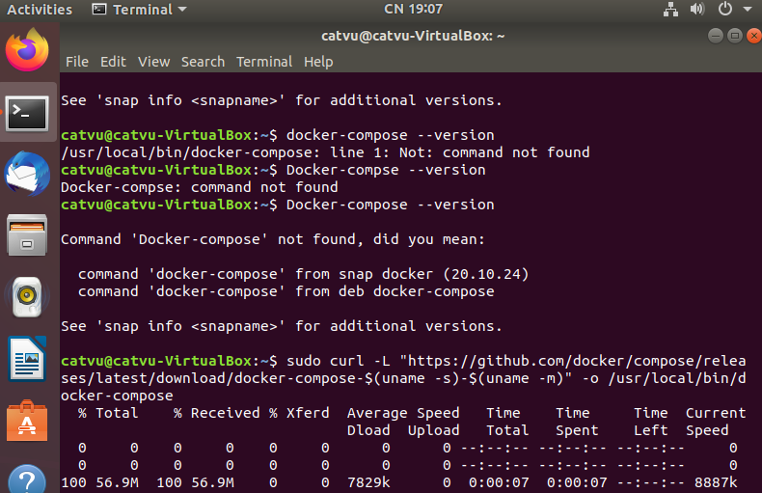

Hình 2.14 Chạy dòng lệnh cài đặt Docker Compose

Bước 2: Phân quyền cho Docker Compose

Ta dùng lệnh sau để cài đặt:

sudo chmod +x /usr/local/bin/docker-compose

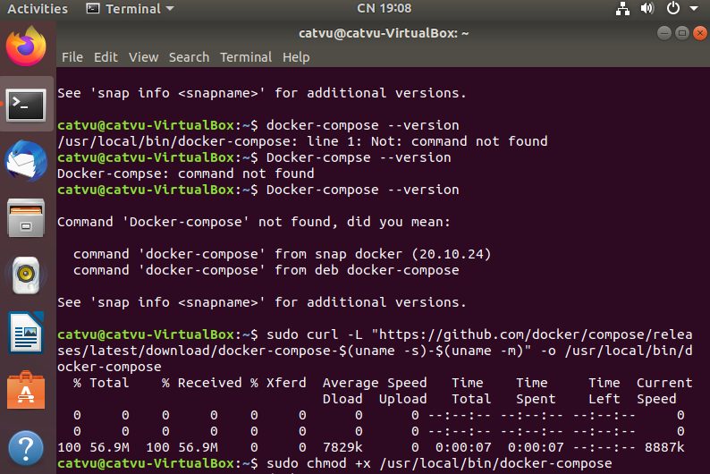

Hình 2.15 Chạy dòng lệnh để phân quyền cho Docker Compose

Bước 3: Xem phiên bản của Docker Compose:

Ta dùng lệnh sau để xem :

docker-compose –version

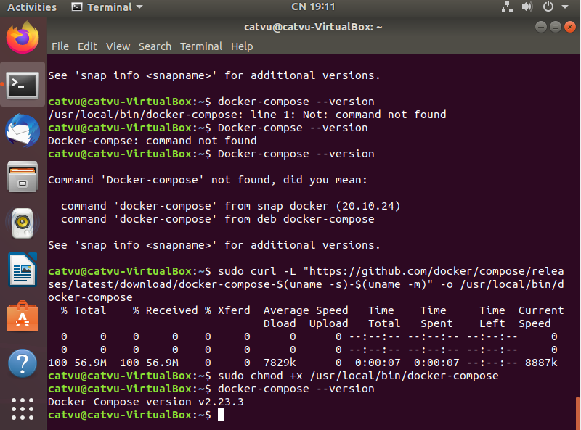

Hình 2.16: Xem phiên bản mới nhất của Docker Compose

Tìm hiểu về Điện toán đám mây

Điện toán đám mây là gì?

Điện toán đám mây là một mô hình cung cấp tài nguyên máy tính như máy chủ, lưu trữ, mạng, cơ sở dữ liệu, ứng dụng và các dịch vụ khác thông qua internet. Thay vì sử dụng và duy trì các tài nguyên máy tính trên cơ sở vật chất tại một vị trí cụ thể, người dùng có thể truy cập vào những tài nguyên này từ bất kỳ đâu có kết nối internet. Điện toán đám mây cung cấp tính linh hoạt cao, cho phép mở rộng hoặc giảm thiểu tài nguyên một cách dễ dàng theo nhu cầu thực tế của người dùng.

Ứng dụng của điện toán đám mây

Điện toán đám mây là nền tảng cung cấp các tài nguyên công nghệ thông tin cho người dùng qua Internet và thanh toán theo mức sử dụng. Sự ra đời của điện toán đám mây đã được đón nhận nhiều trên thế giới. Tại Việt Nam, công nghệ này được ứng dụng để giải quyết về cơ sở dữ liệu thường xuyên thay đổi, lưu trữ website, quản lý doanh nghiệp và nhiều vấn đề khác.

- Lưu trữ dữ liệu khổng lồ mà không cần cơ sở hạ tầng vật lý:

Với điện toán đám mây, đơn vị, doanh nghiệp không cần cơ sở hạ tầng vật lý “đồ sộ” vẫn có thể lưu trữ 1 lượng dữ liệu lớn, thậm chí là vô hạn. Bởi hầu hết các nhà cung cấp dịch vụ điện toán đám mây đều có trung tâm dữ liệu lớn chịu trách nhiệm cho mọi hoạt động bảo trì, vận hành của hệ thống cơ sở dữ liệu.
Người dùng không cần cơ sở hạ tầng vật lý vẫn dễ dàng mở rộng quy mô, đảm bảo tốt về đường truyền và kết nối. Nhờ khả năng mở rộng vô tận và linh hoạt này giúp doanh nghiệp lưu trữ dữ liệu phù hợp với quy mô.
Ví dụ, khi trang web của công ty bạn có lượng dữ liệu ngày càng nhiều thì với việc lưu trữ hoặc mở rộng dữ liệu theo cách cài đặt truyền thống, bạn sẽ mất nhiều thời gian (lên tới hàng tuần, hàng tháng) cho cài đặt máy chủ, kho lưu trữ cũng như các thiết bị cần thiết. Sử dụng cơ sở dữ liệu đám mây sẽ giúp việc này diễn ra nhanh hơn rất nhiều, thậm chí chỉ vài giây.
Việc tiết kiệm được thời gian và chi phí cho các thiết bị cần thiết khi lưu trữ dữ liệu sẽ giúp người dùng không cần mua thêm máy móc, thiết bị phần cứng hay chi phí duy trì, bảo quản máy như cơ sở hạ tầng truyền thống. Người dùng chỉ phải chi trả chi phí cho dung lượng dữ liệu lưu trữ mà họ thực sự sử dụng. Điều này cho thấy việc sử dụng điện toán đám mây tiết kiệm hơn nhiều trong lưu trữ dữ liệu.
Như vậy, ứng dụng của điện toán đám mây trong lưu trữ dữ liệu lớn được đánh giá tối ưu hơn, tiết kiệm không gian, thời gian và chi phí so với cơ sở hạ tầng truyền thống.
-Kết nối và chia sẻ dữ liệu:
Ứng dụng điện toán đám mây sử dụng tài nguyên công nghệ thông tin qua Internet. Người dùng chỉ cần thực hiện cài đặt ứng dụng điện toán đám mây chứa các cơ sở dữ liệu và sử dụng Internet để truy cập. Họ dễ dàng truy cập, kết nối và chia sẻ dữ liệu cho nhiều người ở bất cứ đâu, bất cứ khi nào thông qua Internet.
Ví dụ, nếu bạn tải hoặc tạo lập file Excel trên Google drive, tất cả mọi người trong công ty/nhóm đều cập quyền đều có thể truy cập và chỉnh sửa file đó trên nhiều nền tảng thiết bị: điện thoại, máy tính bảng, máy tính…
Điều này giúp doanh nghiệp dễ dàng kết nối từ xa. Nhờ đó, việc chia sẻ và cập nhật những thay đổi trong các dữ liệu, kế hoạch chung đơn giản hơn rất nhiều so với phương thức làm việc truyền thống như: gửi file từng người, cập nhật so sánh từng file thay đổi.
-Lưu trữ website an toàn:
Lưu trữ website trên nền tảng điện toán đám mây là cách đáp ứng kịp thời sự tăng trưởng liên tục của doanh nghiệp thay cho việc thay đổi hệ thống. Sau khi xây dựng một website hoạt động ổn định, bạn sẽ cần lưu trữ trang web chiếm phần lớn các nguồn lực CNTT.
Ứng dụng điện toán đám mây giúp doanh nghiệp lưu trữ website an toàn, tránh tối đa được các rủi ro khi máy chủ gặp sự cố. Cụ thể, khi sự cố xảy ra với máy chủ, doanh nghiệp hạn chế được tình trạng Downtime do điện toán đám mây chuyển sang sử dụng máy chủ khác và website vẫn hoạt động bình thường.
Thêm vào đó, ứng dụng này đặc biệt có lợi khi doanh nghiệp chỉ cần thanh toán chi phí sử dụng thực tế cho dịch vụ lưu trữ website trên đám mây. Như vậy, công nghệ điện toán đám mây hạn chế tối đa các rủi ro về tình trạng máy chủ gặp sự cố khiến website ngừng hoạt động so với hình thức cơ sở hạ tầng truyền thống.
-Sao lưu và khôi phục dữ liệu:
Trước khi sử dụng điện toán đám mây, nhiều đơn vị/doanh nghiệp lưu trữ dữ liệu trên các ổ cứng HDD hoặc SSD. Việc lưu trữ này khiến các đơn vị gặp một số vấn đề như hư hỏng, mất ổ cứng dẫn đến việc phải đối mặt với nguy cơ mất dữ liệu đã được lưu.
Tuy nhiên, hiện nay nhiều doanh nghiệp đã lựa chọn điện toán đám mây giúp hỗ trợ sao lưu dữ liệu thường xuyên hoặc tự động. Điều này giúp đơn vị/doanh nghiệp luôn có bản dự phòng để phòng ngừa các sự cố xảy ra.
-Ngăn chặn mã độc, hỗ trợ diệt virus:
Tại Việt Nam hiện đã có nhiều hãng bảo mật cung cấp dịch vụ phòng chống virus công nghệ điện toán đám mây. Những phần mềm này giúp tạo ra phòng thủ để ngăn chặn các mã độc, virus và các sự tấn công của các hacker. Người sử dụng phần mềm chống virus bằng công nghệ điện toán đám mây có thể dùng ở bất cứ đâu có thể kết nối với phần mềm Anti-Virus của nhà cung cấp.
Trong khi đó, với cơ sở hạ tầng truyền thống mặc dù cũng có những phần mềm hỗ trợ diệt virus nhưng người dùng sẽ cần cân nhắc đến nhiều yếu tố về số lượng, loại máy, hạ tầng. Việc lựa chọn phần mềm đủ đặc tính sẽ gây khó khăn khi lựa chọn phần mềm thích hợp.
Như vậy, với công nghệ điện toán đám mây người dùng chỉ cần quan tâm ứng dụng diệt virus của nhà cung cấp có tính năng gì, mức độ hỗ trợ và cách dùng mà không cần quan tâm nhiều đến yếu tố nền tảng. Ứng dụng này giúp doanh nghiệp tiết kiệm thời gian, chi phí đáng kể.
Có thể thấy, điện toán đám mây là giải pháp tốt, được ứng dụng đa dạng và phù hợp với mọi doanh nghiệp. Như vậy, đã đến lúc doanh nghiệp nên lựa chọn điện toán đám mây để tạo lộ trình bền vững và khẳng định năng lực trong tương lai.

CHƯƠNG 3: HIỆN THỰC HÓA NGHIÊN CỨU

3.1 Một số lệnh cơ bản với Docker
- Pull một image từ Docker Hub: docker pull {image_name};
- Liệt kê các images hiện có: docker images;
- Xóa một image: docker rmi {image_id/name};
- Liệt kê các Container đang chạy: docker ps;
- Liệt kê các Container đã tắt: docker ps –a;
- Xóa một Container: docker rm –f {container_id/name};
- Đổi tên: docker rename {old_container_name} {new_container_name};
- Khởi động một Container: docker start {new_container_new};
- docker exec –it {new_container_name} /bin/bash;
- Xem các thay đổi trên Container: docker diff {container_name}
- Build một image từ Container: docker build –t {container_name}. ;
(Dấu chấm ở đây ám chỉ Dockerfile đang nằm trong thư mục hiện tại [7] .

3.2 Tạo một image và push lên hub.docker.com
Bước 1: Thiết lập tài khoản của Docker.
Trước tiên cần tạo một tài khoản trên https://hub.docker.com/ để có thể lưu những image được tạo trên đó.
Sau đó login vào docker trên terminal bằng:
Sudo docker login
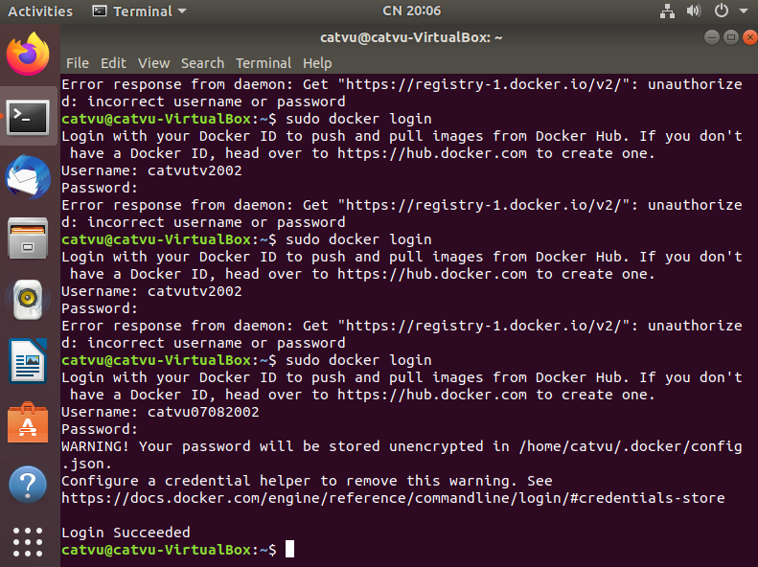
Hình 3.1 Login vào Docker

Bước 2: Tạo image
Với mỗi một project nên tạo một thư mục riêng bằng lệnh.
Sudo mkdir dockerst.
Trong thư mục Dockerst tạo 1 file dockerfile.
Cd dockerst -> Sudo touch dockerfile
Truy cập vào Dockerfile và nhập nội dung:
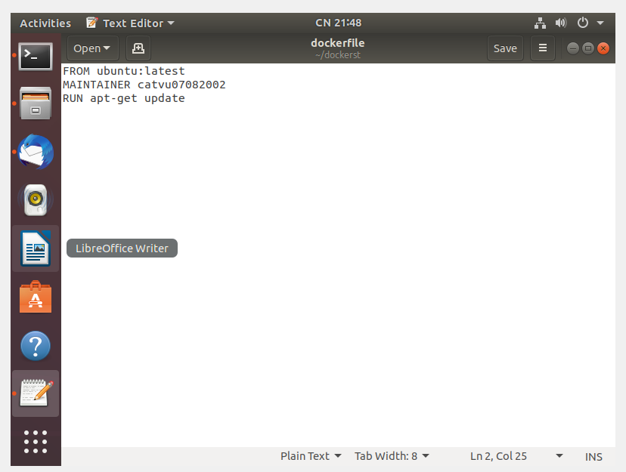
Hình 3.2 Dockerfile

Trong đó:
- FROM ubuntu: latest là môi trường làm việc;
- Maintainer là người tiến hành xây dựng images;
- Run apt-get update là nội dung để customize image ubuntu.
Sau đó vào Terminal chạy lệnh:
Sudo chmod 755 dockerfile
Trong đó:
-Sudo để cấp quyền chạy lệnh
-CH MOD 755 cho các thư mục có nghĩa là:
7 = 4+2+1: Người sở hữu thư mục có quyền đọc thư mục (read); chỉnh sửa thư mục (write); liệt kê các thư mục và file bên trong (excute);
5 =4+0+1: Những người cùng nhóm chỉ có quyền đọc thư mục (read); liệt kê các thư mục và file bên trong (excute);
5 =4+0+1: Những người còn lại chỉ có quyền đọc thư mục (read); liệt kê các thư mục và file bên trong (execute).
Tiếp tục nhập lệnh:
Sudo docker build –t=”catvu07082002/firstimage” .
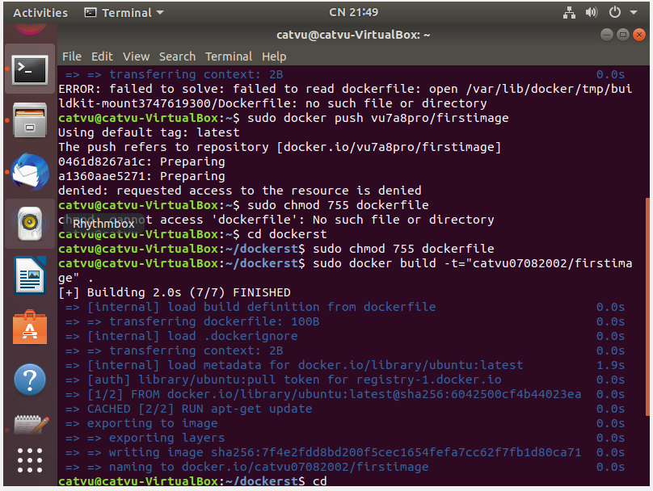
Hình 3.3 Build image
Docker Build để xây dựng image.
Catvu07082002/firstimage là tên của image.
Cuối cùng chạy thử image bằng câu lệnh:
Sudo docker run –t –i catvu07082002/firstimage /bin/bash,
Bước 3: Push image lên hub.docker.com bằng lệnh:
Sudo docker push catvu07082002/firstimage
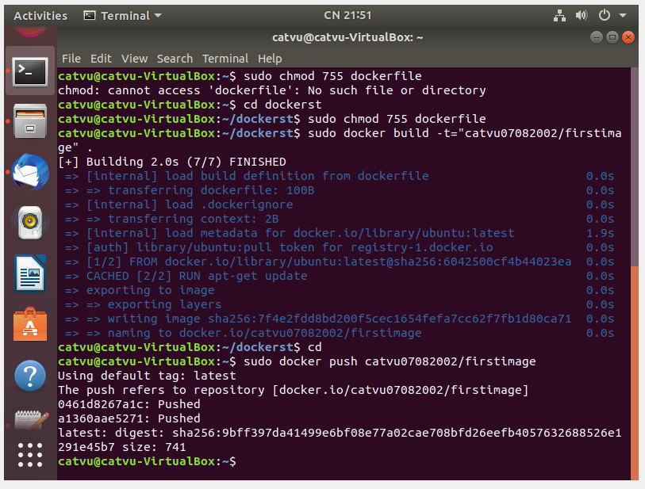
Hình 3.4 Push image

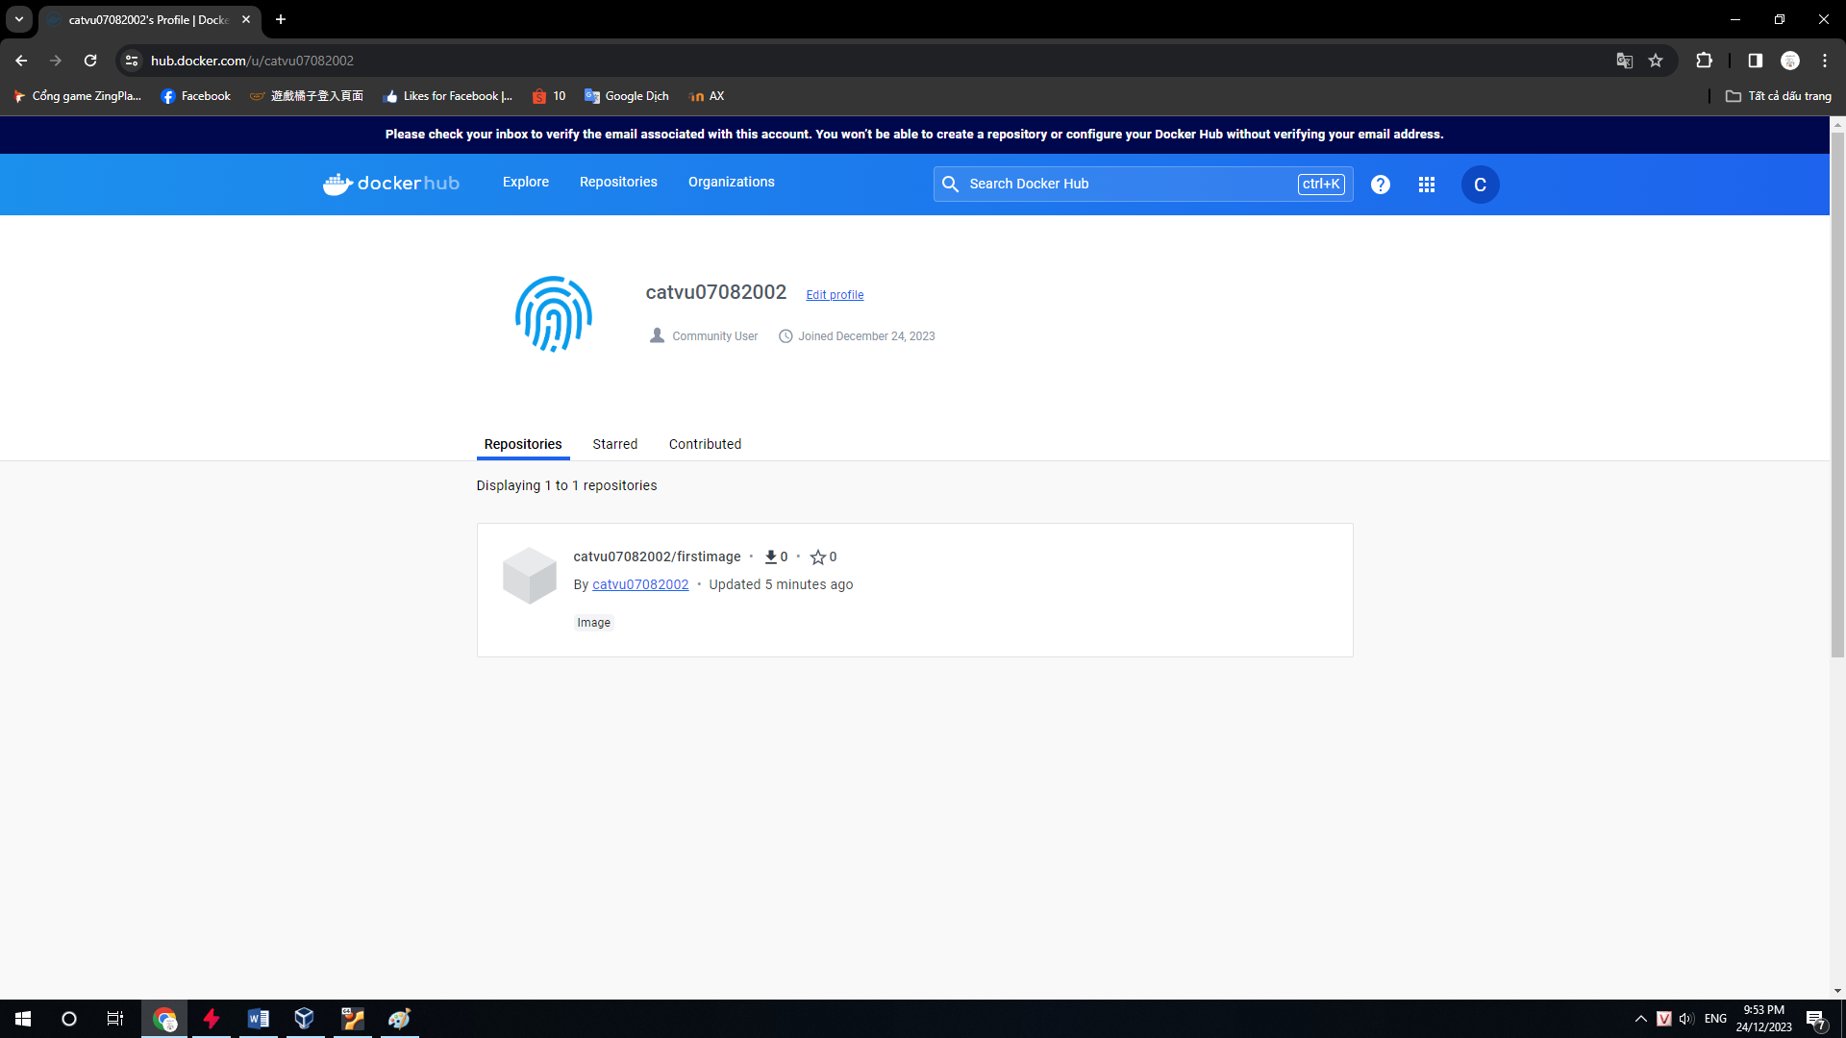
Hình 3.5: Image được push lên hub.docker.com

3.3 Chạy một image trên Docker
Có 2 phương pháp cài đặt WordPress trên Docker. Phương pháp đầu tiên là thủ công, sử dụng CLI để chạy WordPress. Phương pháp thứ 2 là cleaner, một phương pháp có hệ thống hơn sử dụng Docker Compose.
Chạy WordPress với Docker Compose
Đây là phương pháp được khuyên dùng để tạo WordPress Container hoặc bất kỳ Container nào trong Docker. Nó dùng công cụ chính thức Docker Compose của Docker. Mỗi Container được tạo bằng Docker Compose sử dụng file config, cho nên rất dễ để port.
Bước 1: Tạo 1 thư mục WordPress bằng lệnh: mkdir my_wordpress
Bước 2: Vào trong thư mục my_wordpress tạo 1 file tên docker-compose.yml
Bước 3: Vào trong thư mục docker-compose.yml và nhập:
Version: ’3.3’
Services:
Db:
Image: mysql:5.7
Volume:
-db_data:/var/lib/mysql
Restart: always
Environment:
MYSQL_ROOT_PASWORD: somewordpress
MYSQL_DATABASE: wordpress
MYSQL_USER: wordpress
MYSQL_PASSWORD: wordpress

Wordpress:
Depends_on:
-db
Image: wordpress:latest
Ports:
- “8000:80”
Restart: always
Environment:
WORDPRESS_DB_HOST: db:3306
WORDPRESS_DB_USER: wordpress
WORDPRESS_DB_PASSWORD: wordpress
Volumes:
Db_data:
Bước 4: Vào Terminal nhập:
Cd my_wordpress/
Bước 5: Nhập lệnh để compose:
Docker-compose up-d
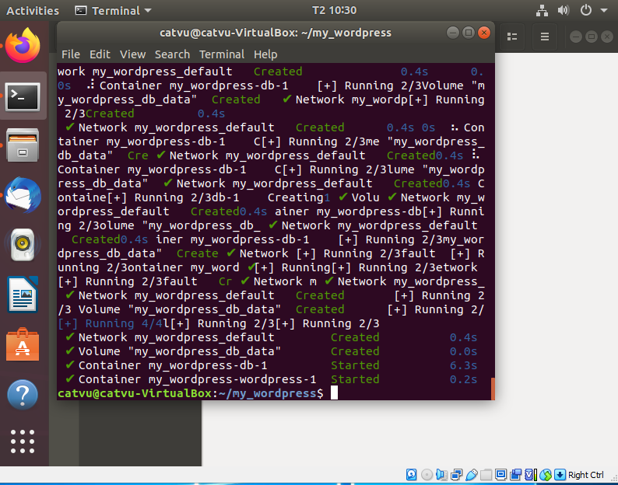
Hình 3.6 Cài đặt Wordpress
Bước 6: Vào trình duyệt web bất kỳ nhập locallhost:8000
Kết quả như sau:
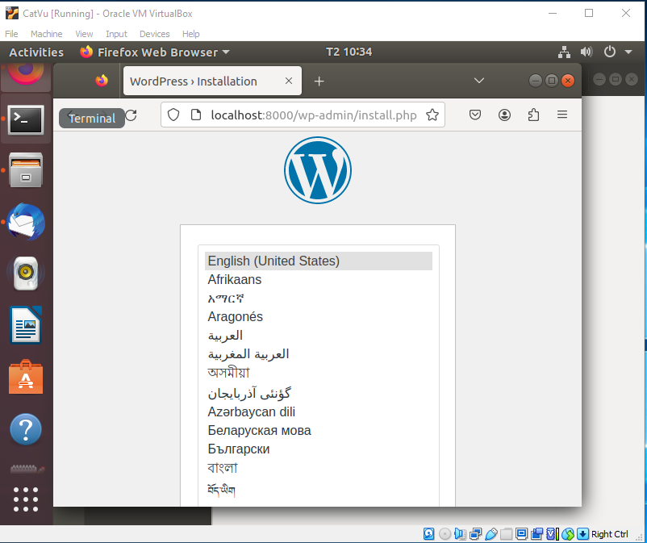
Hình 3.7 Màn hình khởi động WordPress

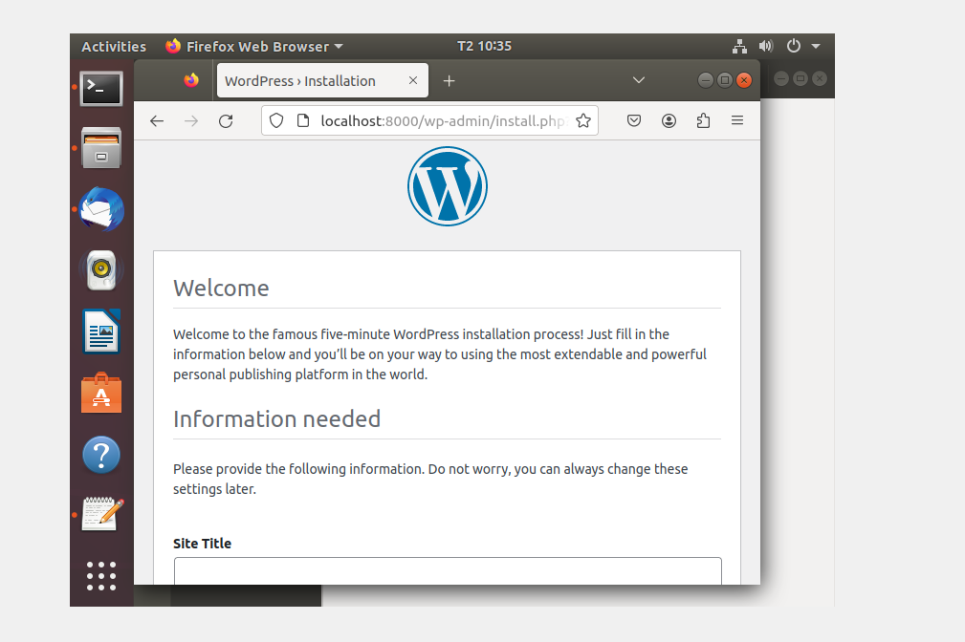
Hình 3.8 Màn thông tin trang chuẩn bị tạo

CHƯƠNG 4: KẾT QUẢ NGHIÊN CỨU

Các kết quả đạt được sau quá trình thực hiện đồ án nghiên cứu và ứng dụng Docker trong môi trường mã nguồn mở :
1. Đánh giá về hiệu năng:
- Tính di động và linh hoạt: Sử dụng Docker giúp dễ dàng di chuyển ứng dụng giữa môi trường phát triển, sản xuất và kiểm thử mà không gặp vấn đề tương thích.
- Tiết kiệm tài nguyên: Containerization giúp tiết kiệm tài nguyên máy chủ bằng cách chia sẻ kernel và tài nguyên hệ thống.
- Thời gian khởi động các Container Docker đã được giảm đáng kể so với việc triển khai truyển thống.
- Tăng cường khả năng mở rộng: Có thể mở rộng ứng dụng một cách linh hoạt thông qua việc triển khai và mở rộng các Container một cách dễ dàng.
- Tăng cường bảo mật: Docker cung cấp cơ chế quản lý quyền hạn để kiểm soát quyền truy cập vào các Container.
2. Trải nghiệm người dùng:
- Khởi động và triển khai nhanh chóng: Sử dụng Docker giúp khởi động ứng dụng và triển khai hệ thống một cách nhanh chóng, giảm thiểu thời gian downtime.
- Dễ dàng mở rộng: Có thể mở rộng hệ thống dựa trên Docker một cách linh hoạt, thêm các container mới một cách dễ dàng để đáp ứng nhu cầu tăng cường.
- Khả năng tái tạo: Containerization cho phép môi trường được xây dựng và tái sử dụng một cách nhanh chóng và đáng tin cậy.
- Thuận tiện và linh hoạt: Người dùng đánh giá cao tính linh hoạt và khả năng quản lý dễ dàng của Docker trong việc triển khai ứng dụng mã nguồn mở.
3. Các giao diện chức năng:
- Giao diện quản lý: Tạo giao diện người dùng đơn giản và trực quan để quản lý các container, hỗ trợ các thao tác như tạo, khởi chạy, dừng, và xóa container.
- Tích hợp công cụ hỗ trợ: Liên kết với các công cụ quản lý Docker phổ biến như Docker Compose để quản lý và triển khai hệ thống phức tạp hơn.

CHƯƠNG 5: KẾT LUẬN VÀ HƯỚNG PHÁT TRIỂN

Trong khuôn khổ đồ án em đã trình bày một số những khái niệm cơ bản về Docker, các hướng triển khai và một số bài thử nghiệm đã được giới thiệu.

Đồ án tập trung vào việc tìm hiểu, nghiên cứu và ứng dụng Docker trong môi trường mã nguồn mở ( Linux Ubuntu ), tạo và push một image cùng với đó là triển khai một image là wordpress và chương trình làm việc ổn định.

Các kết quả đạt được của đồ án:

- Tìm hiểu về khái niệm Docker, Container

- Các thành phần chính của Docker

- Tìm hiểu về điện toán đám mây

- Cài đặt Docker

- Cài đặt Docker Compose

- Tạo một image

- Push một image lên hub.docker.com

- Thiết lập được ứng dụng web bằng Docker

Hạn chế của đồ án:

- Một số thông tin còn có thể chưa chính xác

- Khó khăn trong việc chọn lựa hệ điều hành và phiên bản Docker

- Chưa triển khai ứng dụng được rõ ràng hơn

Hướng phát triển trong tương lai:

- Nghiên cứu sâu hơn về Docker áp dụng cho các mục đích khác nhau: nghiên cứu, phát triển ứng dụng, thương mại,…

- Tiếp tục nghiên cứu về các biện pháp bảo mật để cải thiện an ninh cho các container Docker và môi trường ứng dụng. Phát triển các công cụ và tiêu chuẩn mới để đảm bảo an toàn và ngăn chặn các lỗ hổng bảo mật.

DANH MỤC TÀI LIỆU THAM KHẢO
A: Tiếng Việt
[1. ] Vũ Trọng Chiến (2017), Luận văn thạc sĩ, Công nghệ ảo hóa Docker và ứng dụng tại Đại Học Dân Lập Hải Phòng.
B: Tiếng Anh
[2. ] Docker in Practice của tác giả Ian Miell & AIDAN HOBSON SAYERS
C: Internet
[3. ] https://dothanhlong.org/huong-dan-docker-toan-tap/
[4. ] https://jobs.hybrid-technologies.vn/blog/huong-dan-su-dung-docker-co-ban/
[5. ] https://xuanthulab.net/gioi-thieu-ve-docker-lam-quen-voi-docker-tao-container.html
[6.] https://bizflycloud.vn/tin-tuc/docker-chua-biet-gi-den-biet-dung-phan-1-20180129092423966.html

